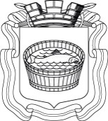

Ленинградская область
Лужский муниципальный район
Совет депутатов Лужского городского поселения
четвертого созыва

РЕШЕНИЕ

23 сентября 2019 года № 2

Об избрании главы муниципального
образования Лужское городское поселение,
исполняющего полномочия председателя
Совета депутатов Лужского городского поселения

В соответствии со ст. 36 Федерального закона от 06.10.2003 г. № 131 «Об общих принципах организации местного самоуправления в Российской Федерации», ст. 40 Устава Лужского городского поселения, Совет депутатов Лужского городского поселения РЕШИЛ:

1. Избрать главой муниципального образования Лужское городское поселение, исполняющим полномочия председателя Совета депутатов Лужского городского поселения, депутата избирательного округа № 6 Голуба Владислава Андреевича.

2. Настоящее решение вступает в силу с момента принятия.

3. Решение опубликовать в газете «Лужская правда».

Председательствующий В.Н. Степанов

